在线更新欲重连的PLC IP并自动重新连结

目 录
- 范例操作概述
- 规划说明
- 元件列表

- 范例操作概述
EB8000提供系统寄存器来监控网络通讯状态，使用者可用来更新PLC IP并自动重连内部网络中欲重连接的PLC设备。
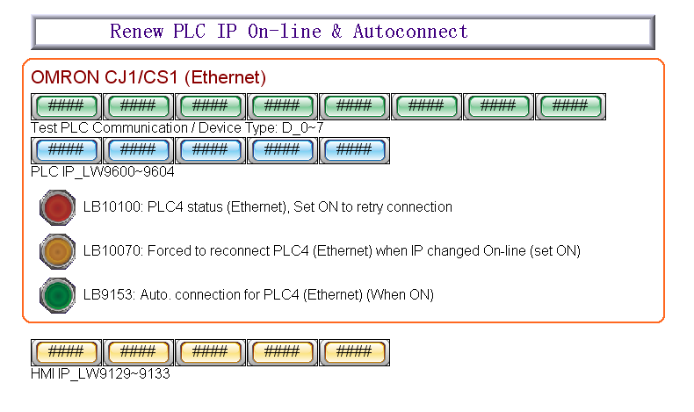

- 规划说明
- 建立网络系列的PLC设备清单。(例: OMRON CJ1/CS1 by Ethernet)
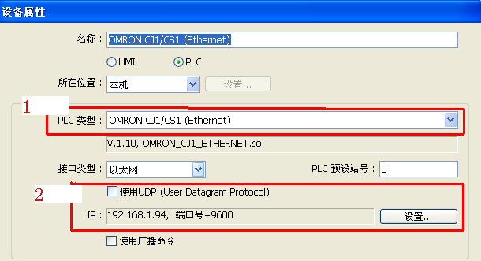
- 建立[输值输入]对象群组读取PLC数据寄存器，当通讯成功时，群组对象会显示PLC寄存器内部数据。(Device type: D0~7)
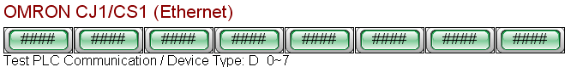
- 建立[数值输入]元件读取系统寄存器器。System registers: LW9600~9604 (PLC IP address), LW9129~9133 (HMI Local IP address).


- 建立切换开关对象，读取下列系列寄存器。(LB10100/LB10070/LB9153)
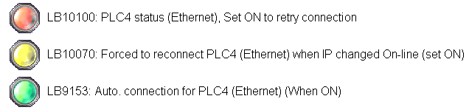

- 元件列表
列表中项目说明此范例使用到的对象及功能说明。
物件 | ID | 说明
数值输入 | NE0~7 | To read PLC register
数值输入 | NE8~12 | System tag LW9600~9604(PLC IP)
数值输入 | NE12~16 | System tag LW9129~9133(HMI IP)
切换开关 | TS0 | System tag LB10100
 | TS1 | System tag LB10070
 | TS2 | System tag LB9153

